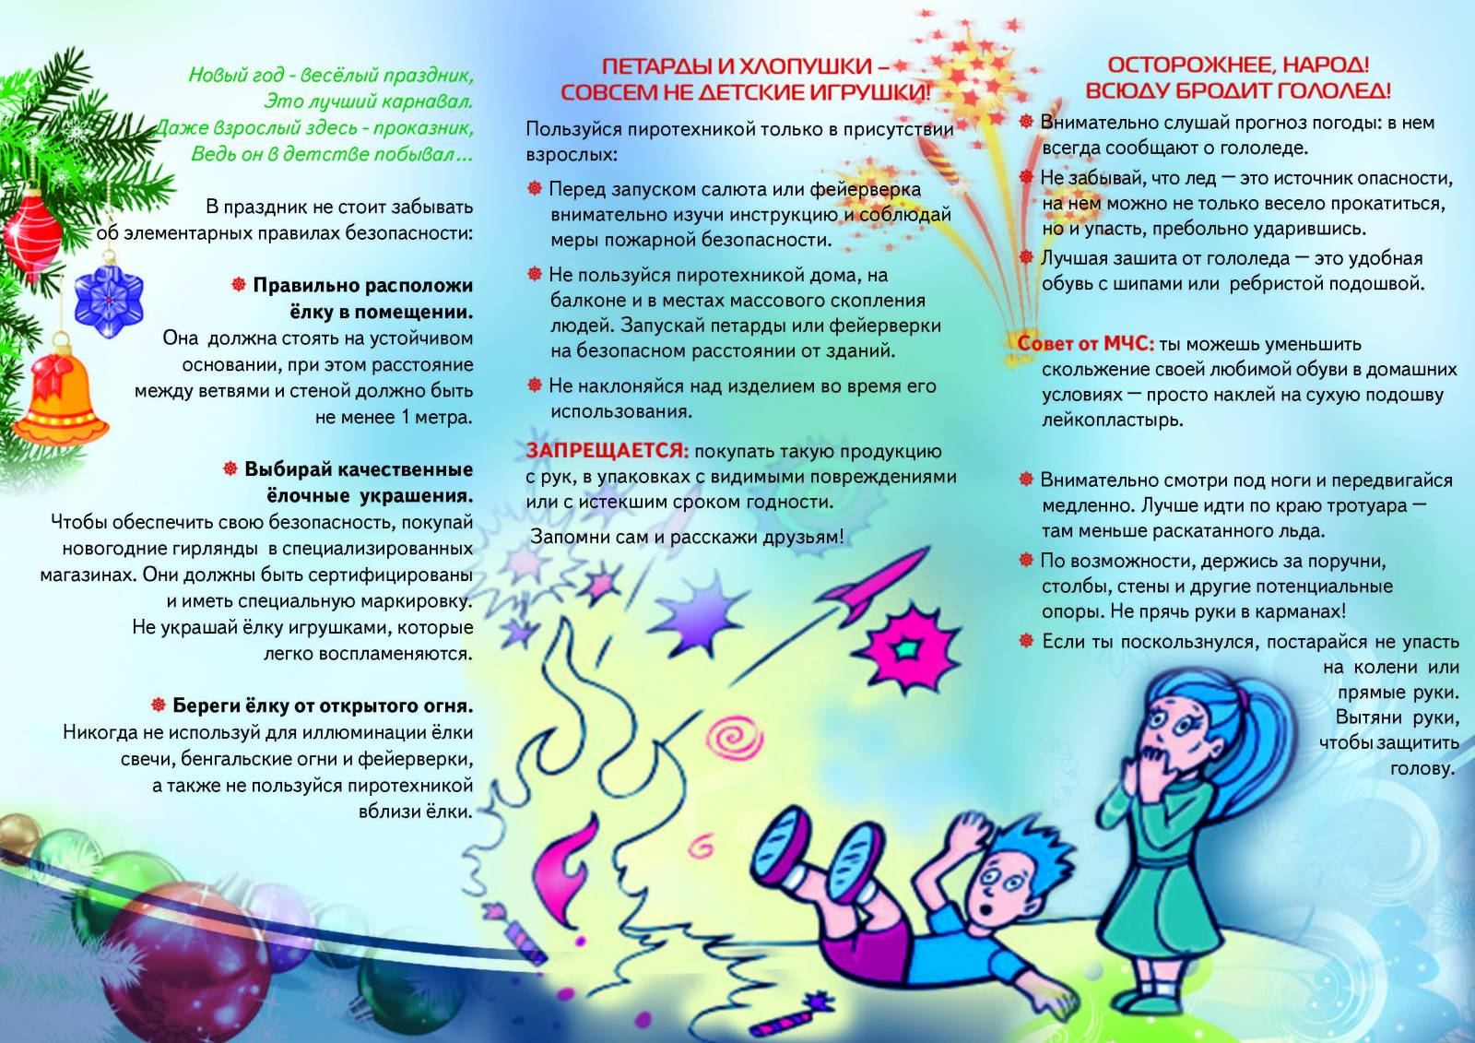

Инструктор противопожарной профилактики

пожарной части Государственной противопожарной службы

ПЧ (поселок Солнечный) филиала казенного

учреждения ХМАО-Югры «Центроспас-Югория»

по Сургутскому району Е.А. Шибакова